Schritt für Schritt Anleitung

Geschmortes Masthuhn in Rotwein mit grünen Spargeln, Coco Bohnen, Morcheln und junge Karotten
(Betriebseigenes Rezept, entspricht nicht genau den Pauli Angaben)

Mise en Place Poulet in saute (8 Stücke) schneiden:
- Das Geflügel auf die Seite legen, den Schenkel vom Rumpf abheben und die gespannte Haut mit der Spitze des Messers einschneiden.
- Den Schenkel nach oben über den Handrücken heben und an der Stelle, wo der Oberschenkel mit dem Rumpf verbunden ist, einen sichelförmigen Schnitt anbringen.
- Ruckartig den Kugelknochen aus dem Gelenk abdrehen und den Schenkel vom Rückenknochen wegtrennen.
- Den Schenkel beim Kniegelenk durchschneiden.
- Das Poulet auf den Rücken legen. Die Flügel an der Verbindungsstelle zwischen Schlüsselbein und Brustknochen einschneiden und diagonal zum Brustgrat durchschneiden.
- Die Brust halbieren und vom Rücken abtrennen.
- Brustbein und Rippen entfernen.
- Durch diese Schnittart erhält man acht Stücke.
- Die Brust wird in der Fachsprache als „surprême“ oder „blanc“, ein gefüllter Geflügelschenkel als „ballotine“ bezeichnet.

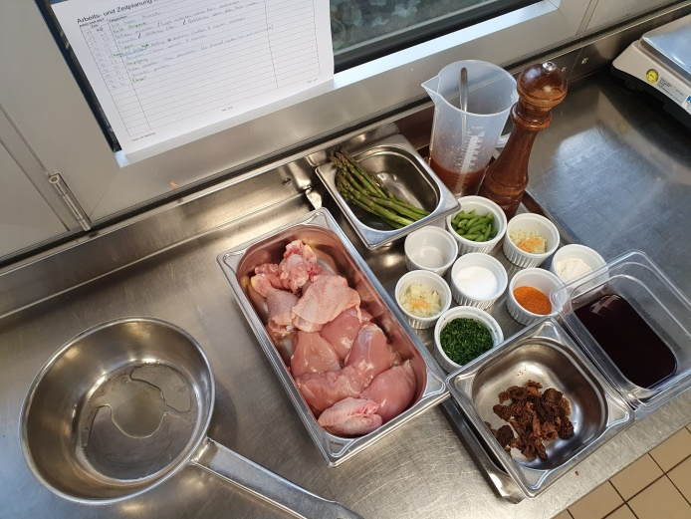
Mise en place

- Alle Zutaten
- Sauteuse
- Braisiere
- Lochgitter
- Sauciere
- GN- Schlale

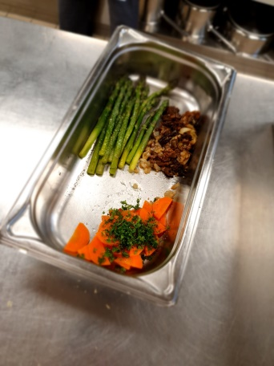 | 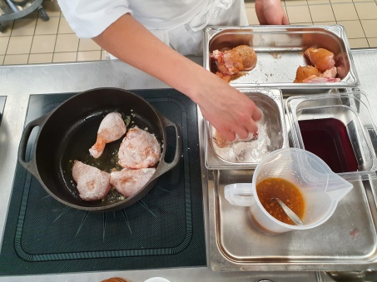 | 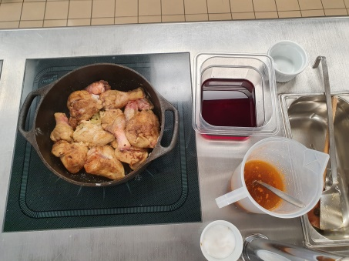
Alle Zutaten für die Garnitur parat stellen, garen, kühl stellen und auf Zeit erwärmen | In einem Schmortopf das Öl erhitzen, Pouletstücke bemehlen | Beidseitig goldgelb anbraten
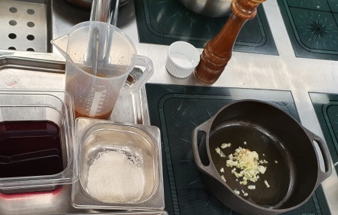 | 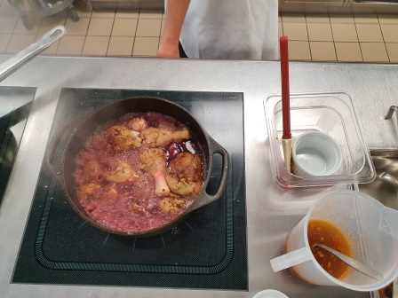 | 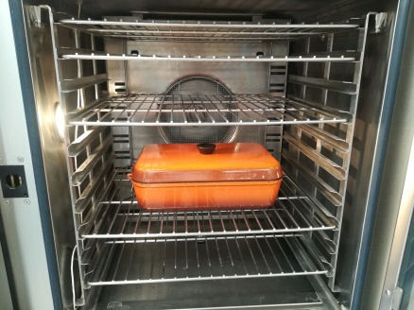
Poulet herausnehmen und warm stellen, Zwiebeln andünsten und mit Rotwein ablöschen, sirupartig einkochen lassen | Mit gebundenem, braunen Geflügelfond auffüllen und etwas einkochen, Poulet wieder zur Sauce geben | Zudecken und im Kombisteamer 180 Grad fertig schmoren  Bruststücke etwas früher entfernen  (Kerntemperatur 75 °C
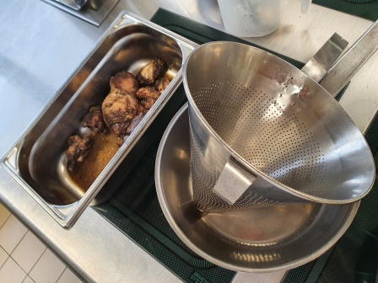 | 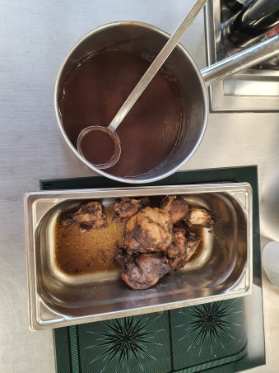
Pouletstücke herausnehmen und warm stellen  Sauce zur gewünschten Konsistenz einkochen, evtl. leicht abbinden und passieren | Cognac beigeben und abschmecken  Poulet anrichten und mit der Sauce nappieren

Pro Person je ein helles und ein dunkles Geflügelteil. (Bruststück und Schenkelstück)
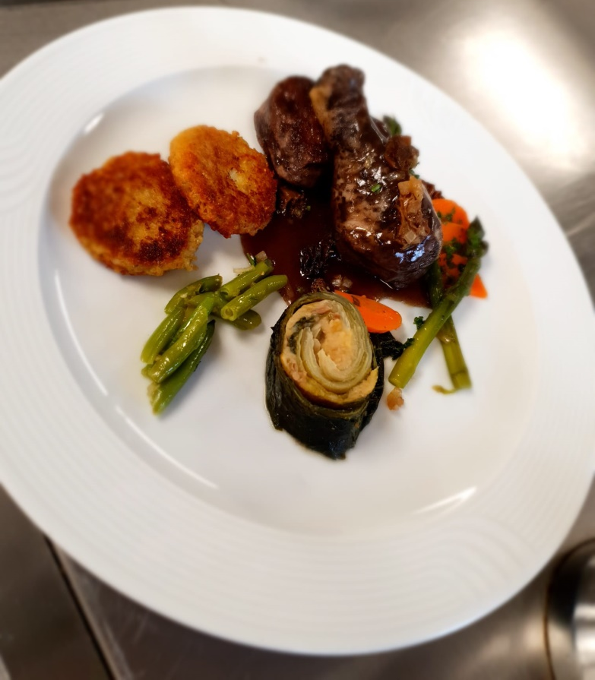

Geschmortes Masthuhn in Rotwein mit grünen Spargeln, Coco Bohnen, Morcheln und junge Karotten
Brünkernbrätling
Lattichroulade

